Дерево решений - порядок построения (финансовая задача)
"Управленческие решения" Powered for XML Siter http://xmlsiter.alee.ru/

На практике результат одного решения заставляет нас принимать следующее и т.д. Эту последовательность нельзя выразить таблицей доходов, поэтому нужно использовать какой-то другой процесс принятия решений.
Схема "дерево" решений очень похожа на схему "дерево" вероятностей. Ее используют, когда нужно принять несколько решений в условиях неопределенности, когда каждое решение зависит от исхода предыдущего или исходов испытаний. Составляя "дерево" решений, нужно нарисовать "ствол" и "ветви", отображающие структуру проблемы. Располагаются "деревья" слева направо. "Ветви" обозначают возможные альтернативные решения, которые могут быть приняты, и возможные исходы, возникающие в результате этих решений. На схеме мы используем два вида "ветвей":
первый - пунктирные линии, соединяющие квадраты возможных решений,
второй - сплошные линии, соединяющие кружки возможных исходов.
Квадратные "узлы" обозначают места, где принимается решение,
круглые "узлы" - появление исходов.
Так как принимающий решение не может влиять на появление исходов, ему остается лишь вычислять вероятность их появления.
Когда все решения и их исходы указаны на "дереве", просчитывается каждый из вариантов, и в конце проставляется его денежный доход. Все расходы, вызванные решением, проставляются на соответствующей "ветви".
Пример 1. Для финансирования проекта бизнесмену нужно занять сроком на один год 15000 ф. ст. Банк может одолжить ему эти деньги под 15% годовых или вложить в дело со 100%-ным возвратом суммы, но под 9% годовых. Из прошлого опыта банкиру известно, что 4% таких клиентов ссуду не возвращают. Что делать? Давать ему заем или нет? Перед вами пример задачи с одним решением, поэтому можно воспользоваться как таблицей доходов, так и "деревом". Рассмотрим оба варианта.
Решение 1 (по таблице доходов).
Максимизируем ожидаемый в конце года чистый доход, который представляет собой разность суммы, полученной в конце года, и инвестированной в его начале. Таким образом, если заем был выдан и возвращен, то чистый доход составит:.
Чистый доход = ((15000 + 15% от 15000) - 15000) = 2250 ф. ст.
Таблица 1. Чистый доход в конце года, ф. ст.
Возможные исходы | Возможные | решения | Вероятность
 | Выдавать заем | Не выдавать (инвестировать)
Клиент заем возвращает | 2250 | 1350 | 0,96
Клиент заем не возвращает | -15000 | 1350 | 0,04
Ожидаемый чистый доход | 1560 | 1350
Если банк решает выдать заем, то максимальный ожидаемый чистый доход равен 1560 ф. ст.
Решение 2 (по "дереву" решений).
В данном случае также используем критерий максимизации ожидаемого чистого дохода на конец года.
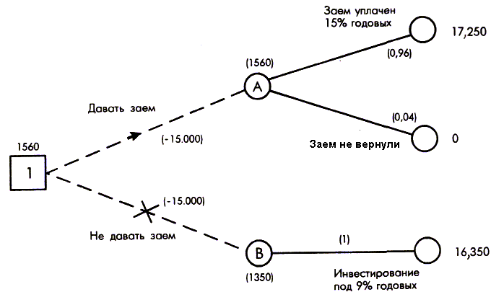
Рис. 1. "Дерево" решений для примера 1.
Далее расчет ведется аналогично расчетам по таблице доходов. Ожидаемый чистый доход в кружках А и В вычисляется следующим образом:
В кружке А:
Е (давать заем) = {17250 х 0,96 + 0 х 0,04} - 15000 =
= 16500 - 15000 = 1560 ф. ст.
В кружке Б:
Е (не давать заем) = {16350 х 1,0 - 15000} = 1350 ф. ст.
Поскольку ожидаемый чистый доход больше в кружке А, то принимаем решение выдать заем.
2. Расчет двухуровневого "дерева" решений
Пример 2. Рассмотрим ситуацию более сложную, чем в предыдущем а именно: банк решает вопрос, проверять ли конкурентоспособность клиента, перед тем, как выдавать заем. Аудиторская фирма берет с банка 80 ф. ст. за проверку. В результате этого перед банком встают две проблемы: первая проводить или нет проверку, вторая — выдавать после этого заем или нет.
Решая первую проблему, банк проверяет правильность выдаваемых аудиторской фирмой сведений. Для этого выбираются 1000 человек, которые были проверены и которым впоследствии выдавались ссуды:
Таблица 2.Рекомендации аудиторской фирмы и возврат ссуды
Рекомендации после проверки кредитоспособности | Фактический | результат | Всего
 | Клиент ссуду вернул | Клиент ссуду не вернул
Давать ссуду | 735 | 15 | 750
Не давать ссуду | 225 | 25 | 250
 | 960 | 40 | 1000
Какое решение должен принять банк?
Решение.
Этап 1. Построим "дерево", как показано ниже. Вероятности проставляются по данным этапа 2.
Этап 2. Используя данные табл. 2, вычислим вероятность каждого исхода:
Р (клиент ссуду вернет; фирма рекомендовала) = 7,35/750 = 0,98;
Р (клиент ссуду не вернет; фирма рекомендовала) = 15/750 = 0,02;
Р (клиент ссуду вернет; фирма не рекомендовала) = 225/ 250 = 0,9;
Р (клиент ссуду не вернет; фирма не рекомендовала)= 25/250= 0,1.
Этап 3. На этом этапе слева направо проставим денежные исходы каждого из "узлов", используя конечные результаты, вычисленные ранее. Любые встречающиеся расходы вычитаем из ожидаемых доходов. Таким образом подсчитываем все "дерево", опираясь на ранее полученные результаты. После того, как пройдены квадраты "решений", выбирается "ветвь", ведущая к наибольшему из возможных при данном решении ожидаемому доходу. Другая "ветвь" зачеркивается, а ожидаемый доход проставляется над квадратом решения.
Сначала посмотрим на кружки исходов В и С, являющиеся следствием квадрата 2 (выдавать ли заем клиенту?)
Доход, ожидаемый от исхода В:
Е (В) = 17250 ф. ст. х 0,98 + 0 х 0,02 = 16905 ф. ст., чистый ожидаемый доход:
NЕ (В) = 16905 - 15000 = 1905 ф. ст.
Доход, ожидаемый от исхода С:
Е (С) = 16350 ф. ст. х 1,0 = 16350 ф. ст., чистый ожидаемый доход:
NЕ (С) = 16350 - 15000 = 1350 ф. ст.
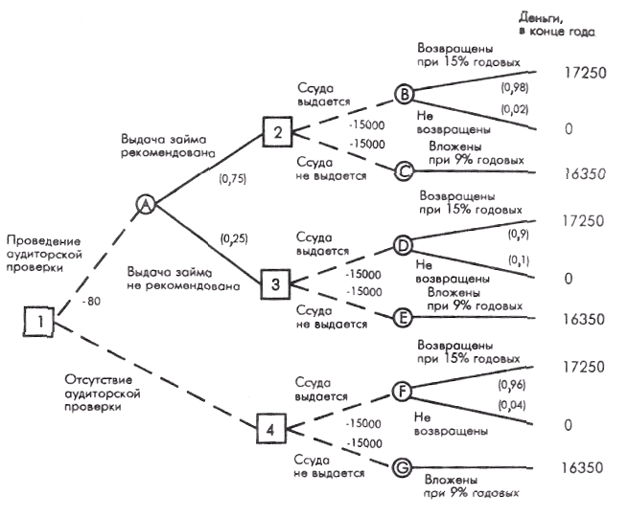
Рис.2. "Дерево" решений для банка с учетом аудиторской проверки
Предположим, что мы сейчас в квадрате 2. Максимальный ожидаемый доход 1905 ф. ст. в кружке В, поэтому принимаем решение выдать заем.
Приняв решение, корректируем "дерево", проставив чистый ожидаемый доход 1905 ф. ст. над квадратом 2. "Ветвь" - не давать заем - зачеркивается, показано на рис. 3.
То же самое с кружками исходов D и Е - результатами решения 3.
Доход, ожидаемый от исхода D:
Е(D) = (17250 ф. ст. хО,9) + (0 х 0,1)= 15525 ф. ст., чистый ожидаемый доход:
NЕ (D) = 15525 - 15000 = 525 ф. ст.
Аналогично для исхода Е:
Е (Е) = 16350 ф. ст. х 1,0 = 16350 ф. ст., чистый ожидаемый доход:
NЕ (Е) = 16350 - 15000 - 1350 ф. ст.
Если бы мы были в квадрате 3, то максимальный ожидаемый доход был бы равен 1350 ф. ст. и можно было бы принять решение не выдавать заем. Теперь скорректируем эту часть схемы: над квадратом 3 пишем чистый ожидаемый доход и принимаем решение выдать заем.
Наконец приступаем к расчету кружков исходов F и G, которые являются результатами решения 4.
Е (F) = 17250 ф. ст. х 0,96 + 0 х 0,04 = 16560 ф. ст.;
NЕ (F) - 16560 - 15000 = 1560 ф. ст.;
Е (G) = 16350 х 1,0 = 16350 ф. ст.;
NЕ (G) = 16350 - 15000 = 1350 ф. ст.
В квадрате 4 максимальный ожидаемый чистый доход составляет 1560 ф. ст., и поэтому принимаем решение выдать клиенту ссуду. Сумма 1560 ф. ст. надписывается над квадратом 4, а альтернативная "ветвь" перечеркивается.
Теперь вернемся к "узлам" А и 1. Используя ожидаемые чистые доходы над квадратами 2 и 3, рассчитаем математическое ожидание для кружка А:
Е (А) = (1905 ф. ст. х 0,75) + (1350 ф. ст. х 0,25) = 1766 ф. ст.
Так как аудиторская проверка стоит 80 ф. ст., ожидаемый чистый доход;
NЕ (А) = 1766 - 80 = 1686 ф. ст.
Теперь можно проставить значения первого решения квадрата 1. Должен ли банк воспользоваться аудиторской проверкой? В этом "узле" максимальное математическое ожидание - 1686 ф. ст., поэтому перечеркиваем альтернативную "ветвь".
На рис. 4 стрелками показана последовательность решений, ведущая к максимальному чистому доходу: в квадрате 1 воспользуемся аудиторской проверкой. Если выдача заема рекомендуется фирмой, тогда в квадрате 2 - выдать ссуду, если не рекомендуется, то в квадрате 3 - не выдавать ссуду, а инвестировать эти деньги под стабильные 9% годовых. "Дерево" окончательных решений для примера 2. приведено на рис. 3.
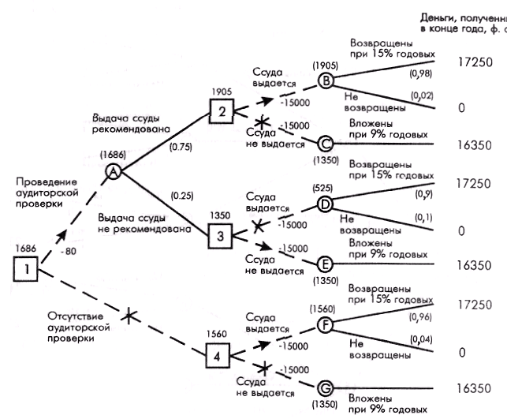
Рис. 3. Окончательное "дерево" решений для примера 2
А теперь самостоятельно решите задачу:
Посредническая фирма еженедельно закупает и распространяет химические реактивы для фотолабораторий.
Стоимость закупки ящика = 50 долларов, прибыль от продажи ящика - 80$. Статистика исследования спроса приведена в табл.3.
Таблица 3.Статистика недельного спроса на химреактивы
Недельный  спрос, ящиков | Вероятность
11 | 0,4
12 | 0,4
13 | 0,2
Если закупленный ящик остался непроданным, фирма несет убыток 50 долларов. Определить размер запаса, который целесообразно создать фирме. Изменится ли решение, если неудовлетворенный спрос клиента будет оценен (условно) в 45 долларов?
Используйте в качестве инструмента дерево решений, расчеты проводите в Microsoft Excel. Не стесняйтесь экспериментировать, скорее всего, вы сделаете это неправильно. Честно говоря, я встречал за последние 3 года только одного человека, который сделал ЭТО правильно с первого раза. Я вижу сейчас его отражение в экране монитора;-)

